Задание на период дистанционного обучения (с 20.04.2020 по 24.04.2020)
Учитель_Филиппова А.В._____________ Предмет___русский язык _______________Класс________6 А, Г__________
№ п/п | Дата | Тема урока | Ресурсы  (учебник, раб.тетрадь, сайты, презентации, раздаточный материал) | Д/З | Примечание
1 | 20.04 | Безличные глаголы. | https://www.youtube.com/watch?v=Wsnvl96_UdI  Учебник стр. 131  Упр. 569 (письменно, по заданию учебника). | Упр. 573(подчеркнуть основы и надписать спряжение глаголов). | anytka230989@list.ru
2 | 21.04 | Безличные глаголы. | https://www.youtube.com/watch?v=Wsnvl96_UdI  Упр. 574 (письменно). | Упр. 575 | anytka230989@list.ru
3 | 22.04 | Морфологический разбор глагола. | Учебник стр. 133  Упр. 576 (письменно) | Составить 3 предложения с безличными глаголами и сделать их морфологический разбор. | anytka230989@list.ru
4 | 23.04 | Р/Р Рассказ на основе услышанного. | Учебник стр. 135  Упр. 577 (устно) | Упр. 578 (Написать не менее 12-15 предложений). | anytka230989@list.ru
5 | 24.04 | Правописание гласных в суффиксах глаголов. | https://nsportal.ru/shkola/russkiy-yazyk/library/2015/03/21/pravopisanie-glasnyh-v-suffiksah-glagola-ova-eva-yva-iva  Учебник стр. 135-136  Упр. 579 (письменно) | Упр. 580 | anytka230989@list.ru
6 | 24.04 | Правописание гласных в суффиксах глаголов. | Упр. 581, 582 (письменно) | Упр. 583 | anytka230989@list.ru

Задание на период дистанционного обучения (с 20.04.2020 по 24.04.2020)
Учитель__Филиппова А.В______________Предмет_______литература___________Класс____________6 А,Г_______
№ п/п | Дата | Тема урока | Ресурсы  (учебник, раб.тетрадь, сайты, презентации, раздаточный материал) | Д/З | Примечание
1 | 20.04 | Отражение трудностей военного времени в рассказе В.Г.Распутина «Уроки французского». | https://www.youtube.com/watch?v=6KSt3AdBfWQ | Посмотреть фильм.  Учебник стр. 241-246 (читать) | anytka230989@list.ru
2 | 22.04 | Душевная щедрость учительницы в рассказе В.Г.Распутина «Уроки французского» | https://nsportal.ru/shkola/literatura/library/2011/06/27/vp-rasputinuroki-frantsuzskogo-k-uroku-literatury-v-6-klasse | Посмотреть презентацию.  Учебник стр. 247-254(читать) | anytka230989@list.ru
3 | 24.04 | Обобщающий урок по рассказу В.Г. Распутина | https://multiurok.ru/files/priezientatsiia-uroki-frantsuzskogho-6-klass.html | Посмотреть презентацию.  Учебник стр. 255-271 | anytka230989@list.ru
4 | 23.04 родная литература | А. Алексин «Домашнее сочинение».  Взрослые и дети. Радости и огорчения, расставания, сомнения и открытия, пора размышлений о жизни и о себе. Настоящая любовь. | http://rulibs.com/ru_zar/children/aleksin/7/j0.html | Прочитать произведение. | anytka230989@list.ru

Задание по математике на период дистанционного обучения
с 20.04.2020 по 24.04.2020
Дата урока: 20.04
Тема урока: Что такое координаты
Следуйте предложенной инструкции:
Содержание урока, вид работы Время
- Работа с ресурсами сети интернет 6 минут
Пройдите по ссылке и посмотрите материал:
http://xn--80agnckwdm6a8a.xn--p1ai/mod/page/view.php?id=282
- Работа с учебником: 4 минуты
Прочитать п. 11.4
- Работа в тетради: 20 минут
Выполнить № 967

Дата урока: 21.04
Тема урока: Прямоугольные координаты на плоскости
Следуйте предложенной инструкции:
Содержание урока, вид работы Время
- Работа с ресурсами сети интернет 7 минут
Пройдите по ссылке и посмотрите материал:
http://xn--80agnckwdm6a8a.xn--p1ai/mod/page/view.php?id=283
- Работа с учебником: 8 минут
Прочитать п. 11.5, разобрать материал
- Работа в тетради: 15 минут
Выполнить № 976, № 977, № 979

Дата урока: 22.04
Тема урока: Построение фигур на плоскости
Следуйте предложенной инструкции:
Содержание урока, вид работы Время
- Работа в тетради: творческое задание 30 минут
“Кто изображен на рисунке?”
Отметить в прямоугольной системе координат следующие точки и соединить их отрезками.

Фото рисунка прислать учителю на проверку до 23.04 включительно. Оценка будет поставлена в журнал.

Дата урока: 23.04
Тема урока: Обобщение материала по теме “Рациональные числа”
Следуйте предложенной инструкции:
Содержание урока, вид работы Время
- Работа с учебником: с. 258 - 259 6 минут
№ 1 - № 4 выполнить устно
- Работа в тетради: выполнить № 5 - № 14 письменно 24 минуты

Дата урока: 24.04
Тема урока: Контрольная работа №6 «Рациональные числа»
Следуйте предложенной инструкции:
Содержание урока, вид работы
- Работа в тетради: решить задания контрольной работы, фотографию
прислать на почту учителю.

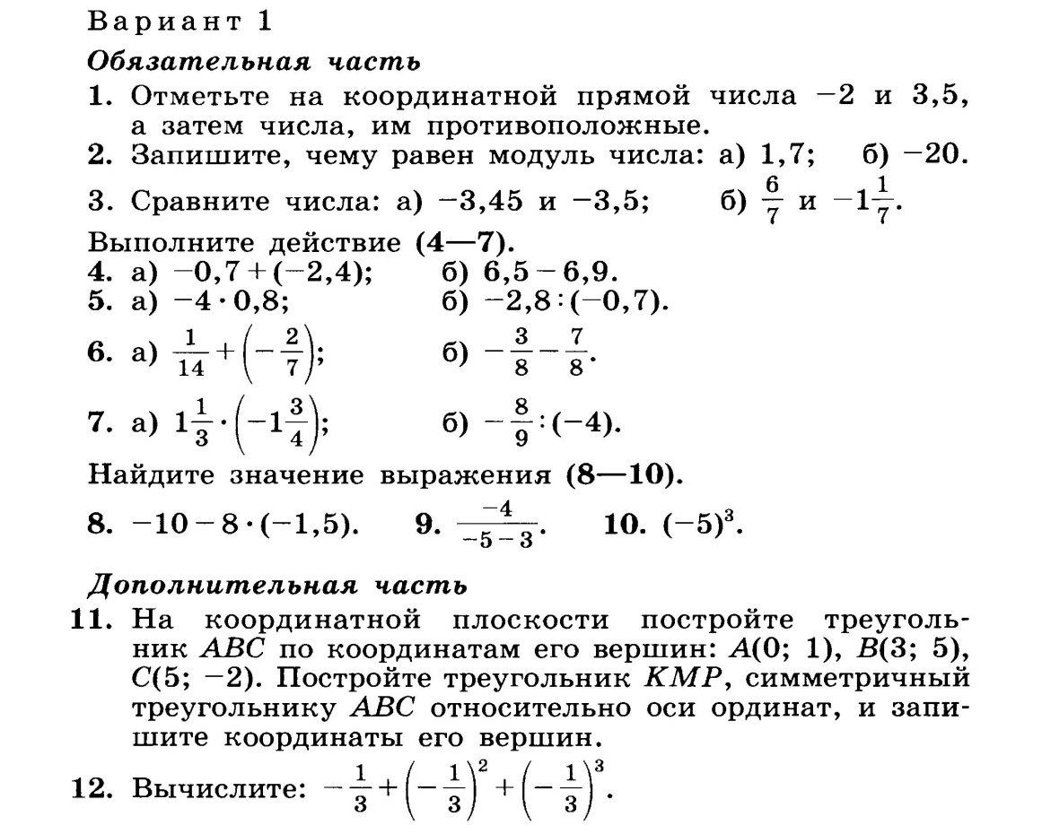

Критерии оценки:

Задания на период дистанционного обучения с 20 апреля по 26 апреля 2020 года
Учитель: Кабанова Я.В. yanchy-k@mail.ru Предмет: английский язык Класс: 6 «А»
Богачева И.В. irina26-12@inbox.ru
№  п/п | Дата | Тема урока | Ресурсы  (учебник, рабочая тетрадь, сайты, презентации, раздаточный материал) | Работа ученика | Примечания  Контроль  Yanchy-k@mail.ru (Кабанова)  irina26-12@inbox.ru (Богачева)
1 | 21.04.2020 | Section 3. «Какие популярные виды спорта в Великобритании и России ты знаешь?» | Учебник, рабочая тетрадь, образовательный портал Учи.ру (5 карточек). | Учебник: стр 142 упр. 54 (чтение, перевод, выписанные незнакомые слова по тексту), упр. 29 (устно) | Сдать 23 апреля: Учебник: стр 143 упр 55 (письменно)
2 | 23.04.2020 | «Виды спорта». | Учебник, рабочая тетрадь, образовательный портал Учи.ру (5 карточек). | Учебник стр 144 упр 59 (чтение, перевод, выписанные незнакомые слова по тексту), ответы на вопросы (устно). | Учебник: стр 145 упр 63 (чтение, перевод, вставить слова, устно).
3 | 24.04.2020 | «Исследование мировых водных приключений» | Учебник, рабочая тетрадь, образовательный портал Учи.ру (5 карточек). | Учебник: стр 146 упр 67 (чтение, перевод), упр 66 заполнить майндмэп (письменно) | Сдать 28 апреля:  Стр 147 упр 72 (чтение, перевод, для контроля- только выписанные слова по тексту).

Биология
Тема нашего урока – Размножение многоклеточных животных.

Выделяют два вида размножения животных: бесполое и половое.

Изучите отличия полового и бесполого размножения (записать в тетрадь)

Бесполое размножение | Половое размножение
Принимает участие только одна особь. | Принимают участие две особи.
Дочерние организмы являются точными копиями материнской особи. | Дочерний организм получает комбинацию генов, принадлежащих обоим родителям, и не являются их точной копией.
Гаметы не образуются. | Образуются гаметы с одинарным набором хромосом, ядра которых сливаются, образуя зиготу.
Встречается у микроорганизмов, грибов, растений и некоторых беспозвоночных животных. | Характерно для большинства животных
Приводит к быстрому увеличению числа особей. | Происходит медленнее, но особи лучше приспосабливаться к изменению условий среды.

Примеры бесполого размножения
-деление амебы
-почкование (задание - используя текс учебника выпишите определение почкования стр.124)

ПОЛОВОЕ РАЗДЕЛЬНОПОЛОЕ РАЗМНОЖЕНИЕ

Половое размножение происходит с помощью гамет. Гаметы — это половые клетки. Женская половая клетка называется яйцеклетка, мужская половая клетка- сперматозоид. При слиянии мужской и женской половых клеток образуется зигота- оплодотворенная яйцеклетка, в дальнейшем из нее формируется зародыш.

Задание. Выпишите, чем отличается наружное оплодотворение от внутреннего, приведите примеры животных.

Дальше с вами рассмотрим понятие гермафродитизм. Гермафродитизм- явление, при котором одна и та же особь способна производить и мужские, и женские клетки. Явление гермафродитизма наблюдается у ленточных и плоских червей, моллюсков. (Основные понятия записать в тетрадь).

Задание. Используя текст учебника стр. 125, рис. 5.50 опишите цикл развития земноводных.

Задание выпишите особенности размножения млекопитающих.

VII. Закрепление новой темы:
Закрепление новой темы проводится с помощью «Да-Нет».
Я предлагаю вам 8 утверждений по новой теме.
Вы должны поставить «Да» или «Нет» напротив каждого утверждения.
На выполнение данного задания вам дается 2 минуты.
Утверждения:
А) При бесполом размножении участвует один или несколько родителей
Б) Половые клетки называются сперматозоидами и яйцеклетками
В) При бесполом размножении образуется один новый организм
Г) Половым способом размножаются все многоклеточные организмы
Д) Гермафродиты — это организмы, у которых одна и та же особь способна производить мужские и женские гаметы
Е) почкованием могут делиться как одноклеточные, таки многоклеточные организмы
Ж) При делении клетки образуются две новые дочерние клетки.
З) Мужская половая клетка — это сперматозоид

VIII. Домашнее задание: § 49, страница 124-125. Ответы на вопросы письменно в тетрадь.

(6 а, в) | 20.04. 2020 | Размножение многоклеточных животных | Параграф 49, конспект урока. | § 49, страница 124-125. Ответить на вопросы конспекта урока. | Задания выполнить в тетради (до 22.04.20) проверка будет проведена выборочно, кому необходимо отправить работу напишу в РИД  okolodkova@yandex.ru  оценки в журнал
Задание на период дистанционного обучения (с 20.04)
Учитель__Столярова Е.Н.______Предмет__Обществознание________________Класс 6а____
№ п/п | Дата | Тема урока | Ресурсы  (учебник, раб.тетрадь, сайты, презентации, раздаточный материал) | Д/З | Примечание
1 | 24.04 | Повторение материала главы2 | Учебник.пар7-8 вопросы разобрать проверь себя | Пар7-8 повторить.устно .

Задание на период дистанционного обучения (с13.04)
Учитель__Столярова Е.Н._________Предмет__история________________Класса_6а__________________
№ п/п | Дата | Тема урока | Ресурсы  (учебник, раб.тетрадь, сайты, презентации, раздаточный материал) | Д/З | Примечание
1 | 22.04 | Великое княжество Литовское и русские земли. | Учебник.иллюстрации.перес.пар25 | Пар25.вопр.после пар.устно
2 | 23.04 | Судьбы Северо-Западной и Северо-Восточных земель после монгольского нашествия. | Учебник пар26прочитать. Пересказать.реш. | Пар26вопр5 после параграфа.

Учитель: Чекина Екатерина Александровна
Предмет: Технология
Дата | Класс | Тема урока и работа ученика | Домашнее задание | Контроль | Ресурсы
21.04
 | 6^{а} | Украшение одежды. Изделия из бисера. Вышивка.  Пр.р. «Изготовление изделия из бисера» | Выполните изделие из бисера любым понравившимся вам видом вышивки. Схему для вышивки можно найти в интернете или взять из видео. | Отчет по электронной почте zarovaekaterina7915@gmail.com до 21.04 | Ссылка на видео- урок  https://resh.edu.ru/subject/lesson/1236/

Учитель Теплов Сергей Васильевич Предмет Технология Класс 6
№ пп | Дата | Тема урока | Ресурсы (Учебник, раб. Тетрадь, сайты, презентации, раздаточный материал) | Д\З | Примечание
 | 21.04.2020  6а | Резание металла и пластмасс слесарной ножовкой | Рабочая тетрадь, сайты, презентации | Ответы на вопросы:  - Что дает окрашивание изделий из древесины?  - Для какой цели служит грунтовка?  - Как удаляют дефекты окрашивания?

Задания на период дистанционного обучения 20.04.20. – 30.04.20.
Учитель Москвина О.Ю. Предмет ИЗО Класс 6А

№ | Дата | Тема урока | Ресурс | Работа учащихся | Контрольное задание
3 | 6А 22.04.20 | Пейзаж. Пейзаж настроения. Природа и художник. | 1. Сайт «Российская электронная школа»  resh.edu.ru  выбрать предмет Изобразительное искусство, 6 класс, урок № 16 «Пейзаж – большой мир. Пейзаж в русской живописи. Пейзаж в графике. Городской пейзаж.»  2.Видеоурок «Пейзаж настроения»  https://www.youtube.com/watch?v=LA5zfOj7PMQ | На сайте «Российская электронная школа» просмотреть видеоролик урока № 16.  (Вкладка «Основная часть»).  Вкладка «Тренировочные задания» - ответить на вопросы (для самоконтроля)  Пройти по ссылке №2. Просмотреть видеоурок «Пейзаж настроения»  Выполнить контрольное задание в виде рисунка и прислать его на проверку. | Нарисовать пейзаж настроения (в цвете) . Художественные материалы – по выбору учащегося.  Контрольное задание(рисунок) нужно сфотографировать и отправить на проверку по указанному на сайте школы адресу электронной почты учителя. Внимание! Не забудьте указать Фамилию и класс учащегося.
4 | 6А 29.04.20. | Пейзаж. Правила построения перспективы. Воздушная перспектива. | 1. Сайт «Российская электронная школа»  resh.edu.ru  выбрать предмет Изобразительное искусство, 6 класс, урок № 15. «Изображение пространства. Правила построения перспективы. Воздушная перспектива.  2.Видеоурок «Пейзаж»  (6 класс Урок № 27 «Пейзаж»)  https://www.youtube.com/watch?v=xXijKuX6aJY | На сайте «Российская электронная школа» просмотреть видеоролик урока № 15.  (Вкладка «Основная часть»).  Вкладка «Тренировочные задания» - ответить на вопросы (для самоконтроля)  Пройти по ссылке №2. Просмотреть видеоурок «Пейзаж »  Выполнить контрольное задание в виде рисунка и прислать его на проверку. | Нарисовать пейзаж (в цвете), соблюдая правила линейной и воздушной перспективы.  Художественный материал – акварель.  Контрольное задание(рисунок) нужно сфотографировать и отправить на проверку по указанному на сайте школы адресу электронной почты учителя. Внимание! Не забудьте указать Фамилию и класс учащегося.

Задание на период дистанционного обучения (с 20.04.20 по 23.04.20)
Учитель Воробьева К.Т., предмет: музыка, класс 6
№ | Дата | Тема урока | Ресурсы | Домашнее задание | Примечания
1 | 20.04-23.04 | Программная увертюра Бетховена "Эгмонт" | Интернет | Найти определение термина "программная увертюра" | Письменно

Физкультура Смирнов Дмитрий Андреевич
Домашнюю работу выполняем в письменном виде, конспектируем. Присылаем на почту в виде фото. Работа должна быть подписана Фамилия Имя Класс.
Выполнить до 30 апреля 2020

№ | Тема урока | Домашнее задание
6 класс
1 | Правила техники безопасности при работе с мячами.  https://multiurok.ru/files/tekhnika-bezopasnosti-na-urokakh-fizicheskoi-ku-10.html  Баскетбол. Вырывание мяча. | Учебник стр.160  Конспект правила Т.Б. на уроках спортивных игр.
2 | Баскетбол. Передача одной рукой от плеча.  https://yandex.ru/video/preview?filmId=15313761738975852558&from=tabbar&parent-reqid=1585254561524410-1645219868040591303200145-vla1-1092&text=%D0%91%D0%B0%D1%81%D0%BA%D0%B5%D1%82%D0%B1%D0%BE%D0%BB.%2B%D0%9F%D0%B5%D1%80%D0%B5%D0%B4%D0%B0%D1%87%D0%B0%2B%D0%BE%D0%B4%D0%BD%D0%BE%D0%B9%2B%D1%80%D1%83%D0%BA%D0%BE%D0%B9%2B%D0%BE%D1%82%2B%D0%BF%D0%BB%D0%B5%D1%87%D0%B0. | Учебник стр.106,132.  Составить кроссворд по игре баскетбол – 10 слов.
3 | Баскетбол. Бросок одной рукой после ведения.  https://yandex.ru/video/preview?filmId=16931349449708035557&from=tabbar&parent-reqid=1585248999131381-1413181422457271278700204-vla1-2461&text=%D0%BF%D1%80%D0%B0%D0%B2%D0%B8%D0%BB%D0%B0%2B%D0%B8%D0%B3%D1%80%D1%8B%2B%D0%B2%2B%D0%B1%D0%B0%D1%81%D0%BA%D0%B5%D1%82%D0%B1%D0%BE%D0%BB | Учебник стр.170  Сделать конспект по правилам игры в баскетбол.
4 | Инструктаж по технике безопасности на уроках спортивных игр. Футбол. Удары внутренней частью подъёма по мячу. | Выполнить конспект по правилам игры в футбол.
5 | Футбол. Остановка катящегося мяча. | Выписать 5 дыхательных упражнений.
6 | Футбол. Обводка.  Популяризация Комплекса ГТО  https://гто76.рф/ | Создать личный кабинет на сайте ГТО.

